“挑战杯”线上平台项目申报操作指南

- 参赛学生注册
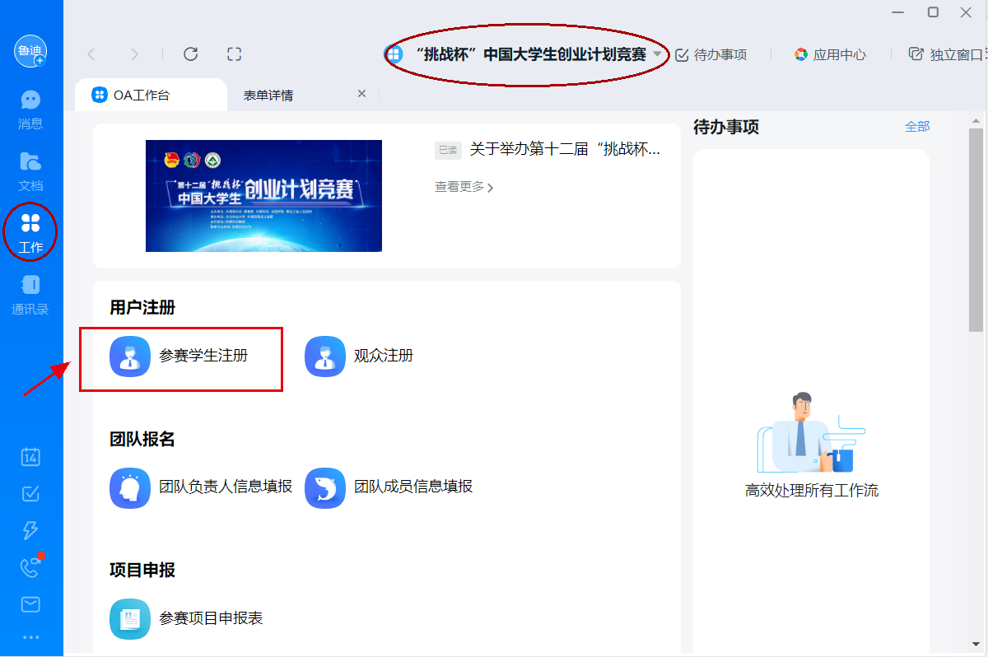
下载打开“钉钉”PC端，点击“工作台”按钮，选择“挑战杯”中国大学生创业计划竞赛平台，点击“参赛学生注册”打开。
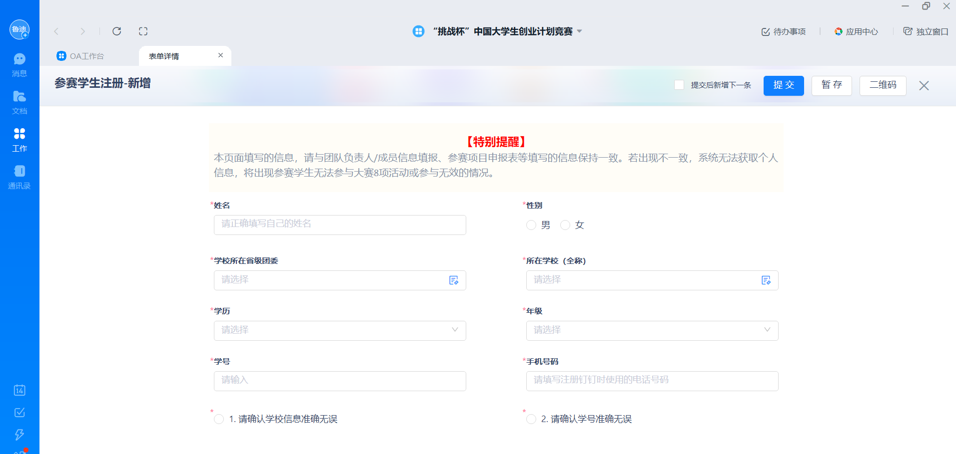
按照系统要求填写个人信息（省级团委选择“山东省”，所在学校选择“中国海洋大学”），填写后确认无误后提交。
特别提醒：
1. 提交后上方会有短暂3s左右的提交成功提醒，请注意查看，如不确定是否提交成功，可进入“我的信息列表”查看。（后续所有与自己相关的数据都在“我的信息列表”种查看，点选“我的”或“相关的”）。
2. 如填写后不确定信息是否正确，可先点“暂存”按钮，并顺次点击“我的信息列表”——“用户注册”——“参赛学生注册”，选择“我的”，查询暂存的信息。
3. 暂存的信息并未提交成功，请确认信息后点击提交。

- 团队负责人信息填报
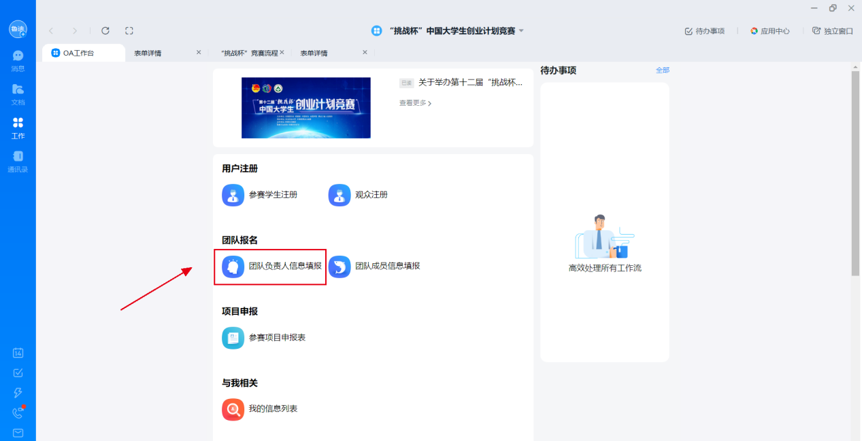
在工作台界面选择“团队负责人信息填报”。
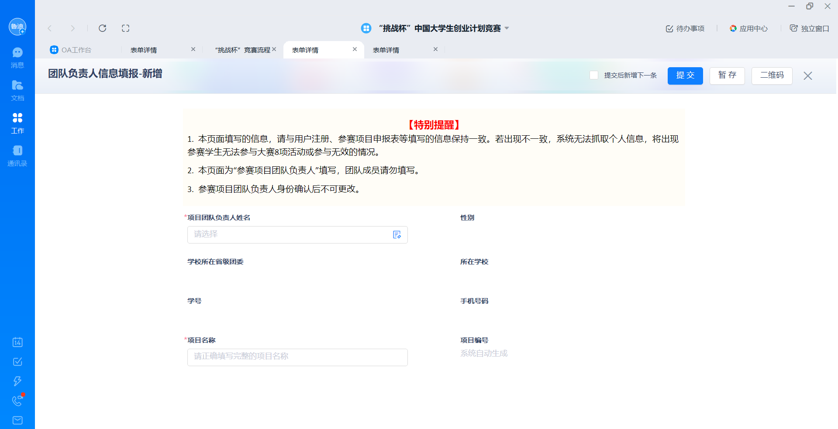
请项目负责人按照系统要求认真填写信息。信息填写提交完毕后，会出现项目编号，将作为项目团队的“身份证件号码”，用于后续项目团队成员加入。信息确认无误后提交。

- 团队成员信息填报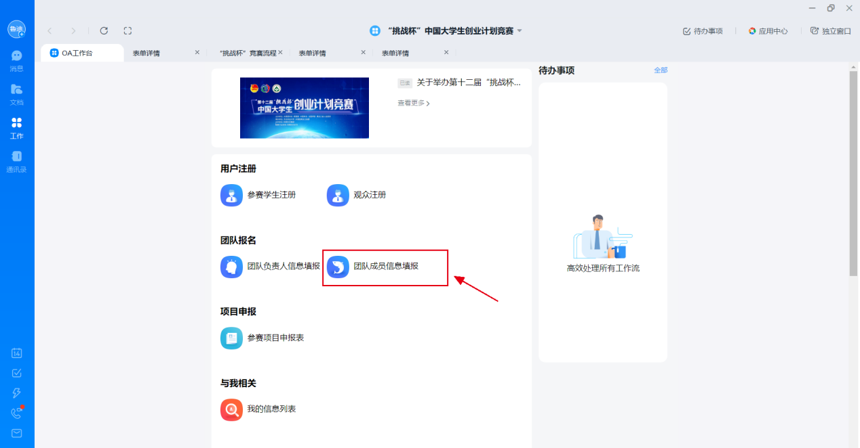
在工作台界面选择“团队成员信息填报”。
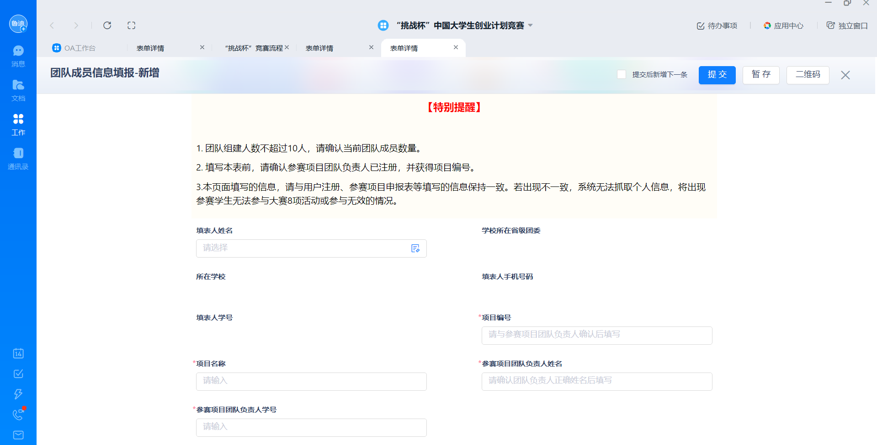
团队成员于团队负责人处获取团队负责人信息和项目编号，用以身份认证和加入团队，确认无误后提交。

- 项目申报
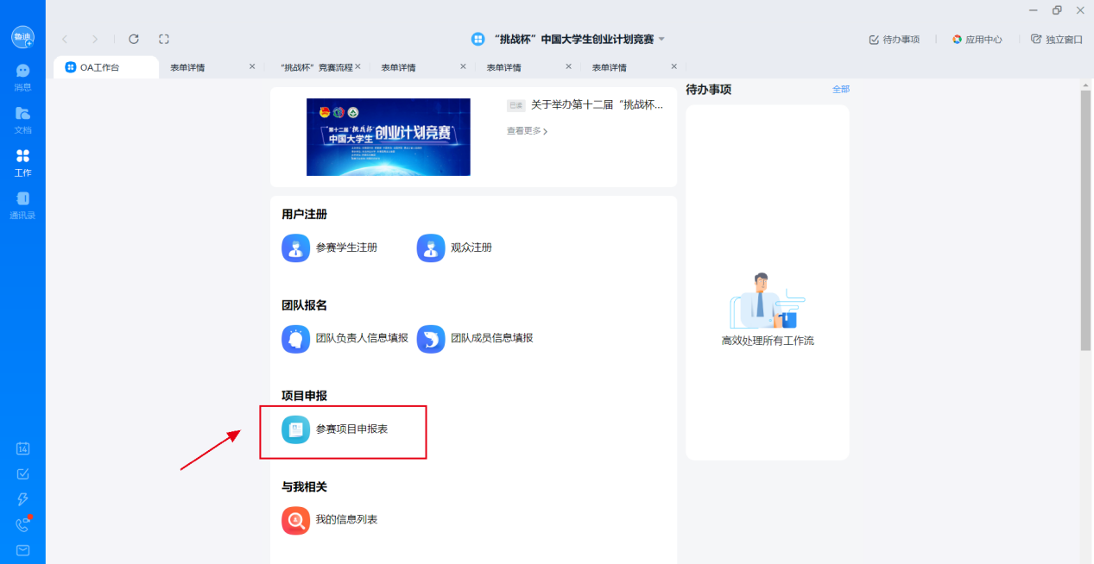
在工作台选择“参赛项目申报表”。
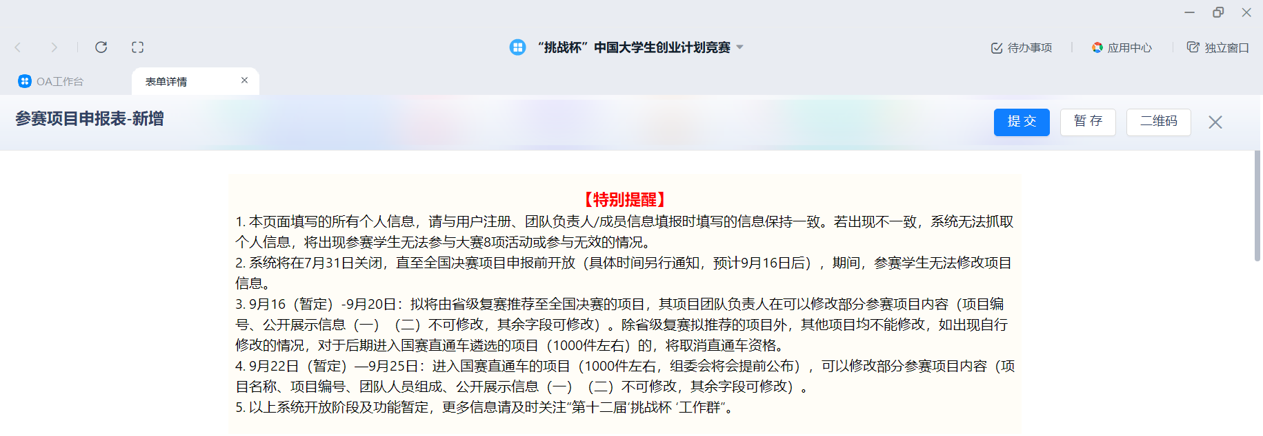
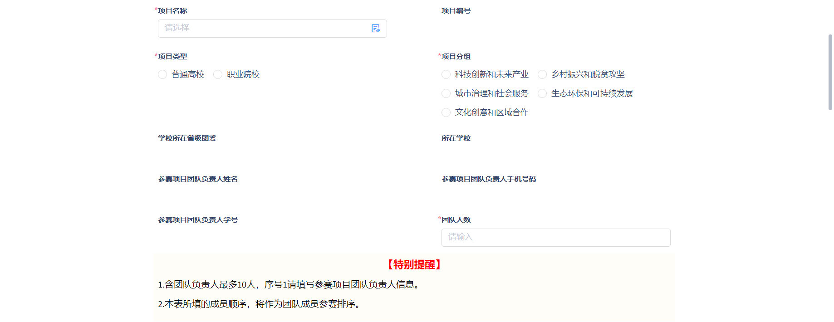
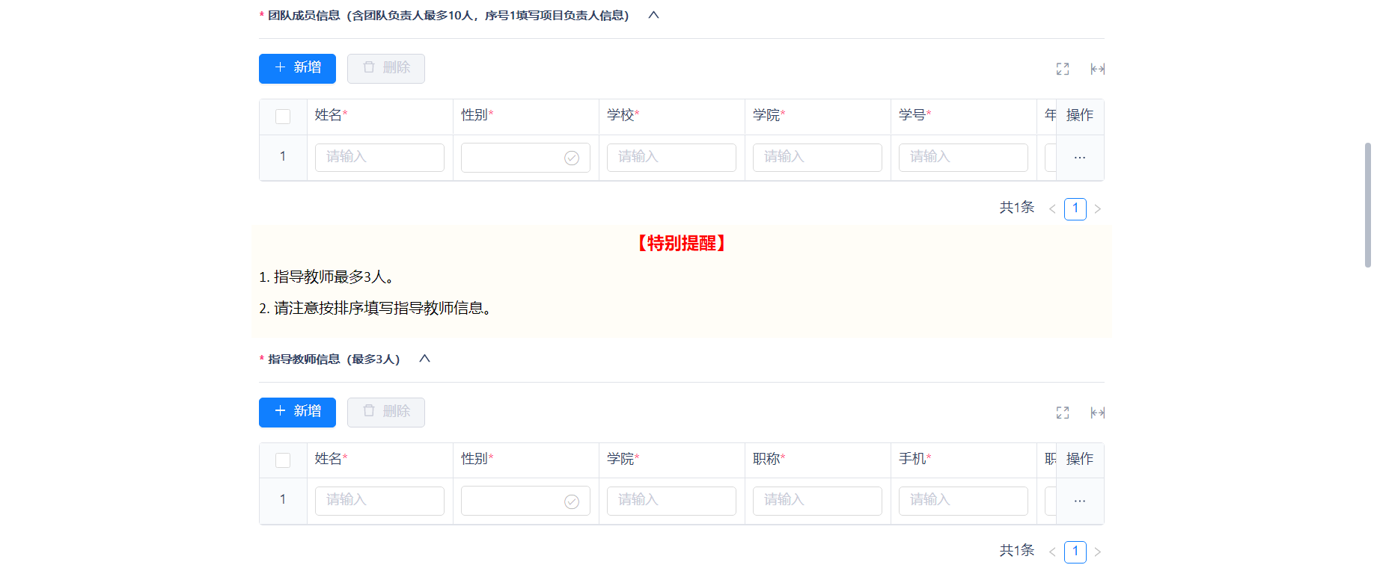
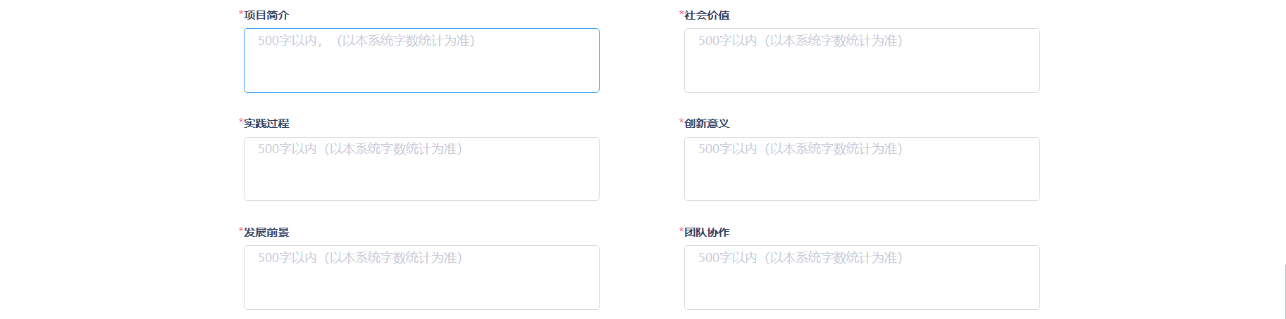
按照系统要求填写项目资料、团队信息、指导教师信息等内容。
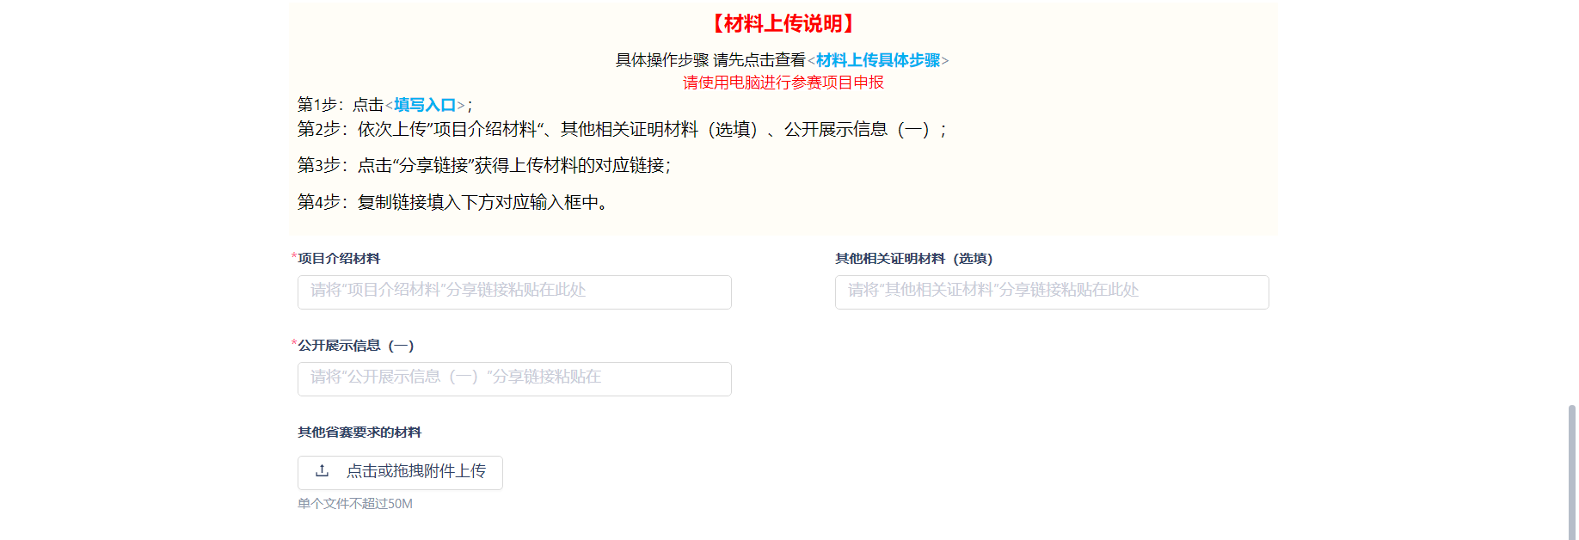
根据《项目介绍材料等上传步骤》进行材料上传。
项目介绍材料等的上传步骤：https://www.yuque.com/docs/share/ed13687c-9f3f-43d0-93ba-94fbcdbaae68?#%20%E3%80%8A%E6%9D%90%E6%96%99%E4%B8%8A%E4%BC%A0%E6%AD%A5%E9%AA%A4%E3%80%8B
填写入口：
https://www.yuque.com/groups/new?scene=challenge
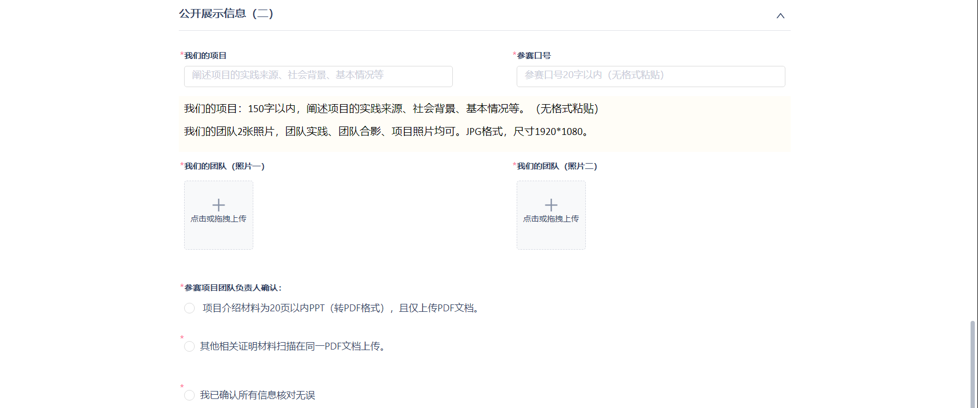
填写完毕所有信息和上传项目材料，确认无误后提交。
材料要求（详情请见上传步骤链接）：
- 项目介绍材料：20页以内的PPT（转PDF格式），且仅上传PDF文档，须隐去参赛高校、指导教师信息；
- 公开展示信息：面向观众和其它参赛团队查看的内容；
1）公开展示信息（一）：项目名称、参赛搞笑、项目类型、项目分组、我们的实践日志（选填，时间不超过2分钟，大小不超过300M）；
2）公开展示信息（二）：我们的项目（150字以内，阐述项目的时间来源、社会背景、基本情况等，无格式粘贴）、参赛口号（20字以内，无格式粘贴）、团队照片；
3. 其他相关证明材料：须扫描在同一PDF文档上传。
必填项：项目名称、项目类型、项目分组、团队成员信息（最多10人）、指导教师信息（最多3人）、各部分不超过500字的项目介绍（项目简介、社会价值、实践过程、创新意义、发展前景、团队协作）、项目介绍材料、公开展示信息（一）、公开展示信息（二）
选填项：其他相关证明材料
其它：其他省赛要求的材料
特别提醒：
1. 本页面填写的所有个人信息，请与用户注册、团队负责人/成员信息填报时填写的信息保持一致。若出现不一致，系统无法抓取个人信息，将出现参赛学生无法参与大赛8项活动或参与无效的情况。
2. 系统将在7月31日关闭，直至全国决赛项目申报前开放（具体时间另行通知，预计9月16日后），期间，参赛学生无法修改项目信息。
3. 9月16（暂定）-9月20日：拟将由省级复赛推荐至全国决赛的项目，其项目团队负责人在可以修改部分参赛项目内容（项目编号、公开展示信息（一）（二）不可修改，其余字段可修改）。除省级复赛拟推荐的项目外，其他项目均不能修改，如出现自行修改的情况，对于后期进入国赛直通车遴选的项目（1000件左右）的，将取消直通车资格。
4. 9月22日（暂定）—9月25日：进入国赛直通车的项目（1000件左右，组委会将会提前公布），可以修改部分参赛项目内容（项目名称、项目编号、团队人员组成、公开展示信息（一）（二）不可修改，其余字段可修改）。
5. 以上系统开放阶段及功能暂定，更多信息请及时关注“第十二届‘挑战杯 ‘工作群”。

